Создавая развивающую предметно-пространственную среду мы учитываем, что:
1. Среда должна выполнять образовательную, развивающую, воспитывающую, стимулирующую, организованную, коммуникативную функции. Но самое главное – она должна работать на развитие самостоятельности и самодеятельности ребенка.
2. Необходимо гибкое и вариативное использование пространства. Среда должна служить удовлетворению потребностей и интересов ребенка.
3. Форма и дизайн предметов ориентирована на безопасность и возраст детей.
4. Элементы декора должны быть легко сменяемыми.
5. В каждой группе необходимо предусмотреть место для детской экспериментальной деятельности.
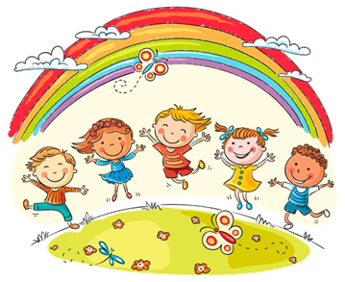
6. Организуя предметную среду в групповом помещении необходимо учитывать закономерности психического развития, показатели их здоровья, психофизиологические и коммуникативные особенности, уровень общего и речевого развития.
7. Цветовая палитра должна быть представлена теплыми, пастельными тонами.
8. При создании развивающего пространства в групповом помещении необходимо учитывать ведущую роль игровой деятельности.

9. Развивающая среда группы должна меняться в зависимости от возрастных особенностей детей, периода обучения, образовательной программы.
Алгоритм проектирования развивающей предметно-пространственной среды.
- Сформулировать цели и задачи работы по созданию развивающей среды.
- Определить игровое и дидактическое оборудование для решения образовательных задач.
- Определить дополнительное оборудование.
- Определить, как разместить оборудование в игровой комнате.
Выво: Организация развивающей ППС в ДОУ с учетом требований ФГОС строится таким образом, чтобы дать возможность наиболее эффективно развивать индивидуальность каждого ребенка с учетом его склонностей, интересов, уровня активности.

Муниципальное дошкольное
образовательное автономное учреждение «Детский сад
№ 39 «Родничок» города Орска»

«Развивающей предметно-пространственной
среды с учетом ФГОС»

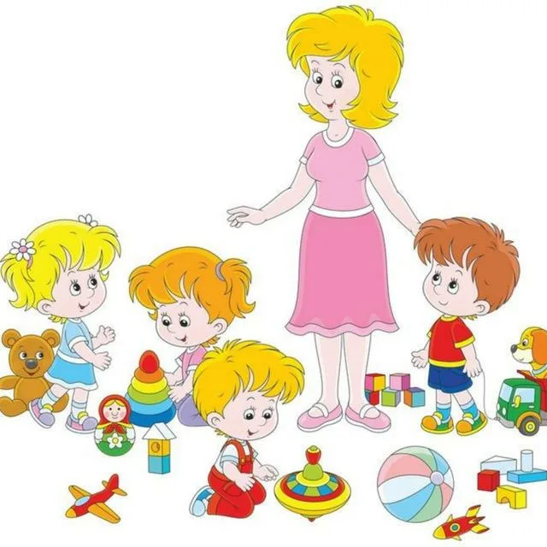

Выполнила: воспитатель
Фирсова Л.Д.

Развивающая предметно-пространственная среда (согласно ФГОС) — это определенное пространство, организованно оформленное и предметно-насыщенное, приспособленное для удовлетворения потребностей ребенка в познании, общении, физическом и духовном развитии в целом.
Развивающая предметно-пространственная среда группы должна обеспечивать:
1.Гармоничное всестороннее развитие детей с учетом особенностей возраста, здоровья, психических, физических и речевых нарушений.
2. Полноценное общение между собой, а в процессе учебной деятельности с педагогом, дать возможность уединиться по желанию ребенка.
3. Реализацию образовательной программы ДОУ.
4. Учет национально-культурных, климатических условий, в которых осуществляется образовательная деятельность.
Согласно требованиям ФГОС развивающая предметно-пространственная среда должна быть:
— содержательно-насыщенной;
— трансформируемой;
— вариативной;
— полифункциональной;
— доступной;
— безопасной.
Насыщенность РПП среды предполагает:
— разнообразие материалов, оборудования, инвентаря в группе;
— соответствие возрастным особенностям и содержанию программы.
Полифункциональность материалов предполагает:
— возможность разнообразного использования различных составляющих предметной среды (детская мебель, маты, мягкие модули, ширмы и т. д.).
Трансформируемость пространства обеспечивает возможность изменений РПП среды в зависимости:
— от образовательной ситуации;
— от меняющихся интересов детей;
— от возможностей детей.
Вариативность среды предполагает:
— наличие различных пространств (для игры, конструирования, уединения);
— периодическую сменяемость игрового материала;
— разнообразие материалов и игрушек для обеспечения свободного выбора детьми;
— появление новых предметов стимулирующих игровую, двигательную, познавательную и исследовательскую активность детей.
Доступность среды предполагает:
— доступность для детей всех помещений, где осуществляется образовательная деятельность;
— свободный доступ к играм, игрушкам, пособиям, обеспечивающим все виды детской активности;
— исправность и сохранность материалов и оборудования.
Безопасность среды:
— соответствие всех ее элементов по обеспечению надежности и безопасности, т. е. на игрушки должны быть сертификаты и декларации соответствия.
Учитывая требования ФГОС развивающая предметно – пространственная среда делится на пять образовательных областей:
- Социально – коммуникативная;
- Познавательная;
- Речевая;
- Художественно – эстетическая;
- Физическая.
В каждой области имеются свои уголки.
Социально-коммуникативное развитие:
— Уголок ПДД;
— Уголок пожарной безопасности;
— Уголок игровой активности (центр сюжетно-ролевых игр).
Познавательное развитие:
— «Уголок Природы»;
— Уголок сенсорного развития;
— Уголок конструктивной деятельности;
— Уголок математического развития;
— Уголок экспериментирования.
Речевое развитие:
— Уголок речевого развития или уголок речи и грамотности;
— Уголок Книги;
— Логопедический уголок.
Художественно-эстетическое развитие:
— Уголок ИЗО или уголок творчества;
— Уголок музыкально-театрализованной деятельности.
Физическое развитие:
— Спортивный уголок «Будь здоров!»
